Министерство образования Республики Беларусь

Учреждение образования

“Брестский государственный технический университет”

Кафедра ИИТ

Лабораторная работа №2

Линейная искусственная нейронная сеть.   
Правило обучения Видроу-Хоффа.

Выполнил:

Студент 4 курса

Факультета ЭИС

Группы АС – 56

Марук К.В.

Проверил:

Савицкий Ю. В.

Брест 2022

Цель работы: изучить обучение и функционирование линейной ИНС при решении задач прогнозирования.

Задание: написать на любом ЯВУ программу моделирования прогнозирующей линейной ИНС. Для тестирования использовать функцию **

Обучение и прогнозирование производить на 30 и 15 значениях соответственно табулируя функцию с шагом 0.1. Скорость обучения выбирается студентом самостоятельно, для чего моделирование проводится несколько раз для разных α. Результаты оцениваются по двум критериям - скорости обучения и минимальной достигнутой ошибке. Необходимо заметить, что эти критерии в общем случае являются взаимоисключающими, и оптимальные значения для каждого критерия достигаются при разных α.

Варианты заданий приведены в следующей таблице:

|  |  |  |  |  |
| --- | --- | --- | --- | --- |
| № варианта | а | b | d | Количество входов ИНС |
| 7 | 3 | 6 | 0.1 | 3 |

Код программы:

Файл Program.cs

using System.Diagnostics;

Stopwatch stopwatch = new();

stopwatch.Start();

int NIns = 3, NLern = 30, NForesting = 15, Iteration = 0;

double Threshold, ReferenceValue, EMin, Alpha, ReceivedValue;

double[] w = new double[3];

double[] t = new double[60];

double[] y = new double[60];

Random Random = new();

for (int i = 0; i < NIns; i++)

w[i] = Math.Abs(1 + Random.NextInt64() % 9) / (double)10;

Threshold = Math.Abs(1 + Random.NextInt64() % 9) / (double)10;

for (int j = 0; j < 60; j++)

t[j] = 3 * Math.Sin(6 * (j + 1)) + 0.1;

Console.Write("Enter a: ");

Alpha = Convert.ToDouble(Console.ReadLine());

Console.Write("Enter Emin: ");

EMin = Convert.ToDouble(Console.ReadLine());

Console.WriteLine("------------------------------------------------------------");

Console.Write("t \t\t\t\t\t Y \t\t\t\t\t E \t\t\t\t\t");

do

{

ReferenceValue = 0;

Console.WriteLine("----------------------------------------------------------");

Iteration++;

Console.WriteLine($"it = {Iteration}");

for (int i = 0; i < (NLern - NIns); i++)

{

ReceivedValue = 0;

for (int j = 0; j < NIns; j++)

ReceivedValue += w[j] * t[i + j];

ReceivedValue -= Threshold;

for (int j = 0; j < NIns; j++)

w[j] -= Alpha * (ReceivedValue - t[i + NIns]) * t[i + j];

Threshold += Alpha * (ReceivedValue - t[i + NIns]);

}

for (int i = 0; i < (NLern - NIns); i++)

{

ReceivedValue = 0;

for (int j = 0; j < NIns; j++)

ReceivedValue += w[j] * t[i + j];

ReceivedValue -= Threshold;

ReferenceValue += 0.5 * Math.Pow((ReceivedValue - t[i + NIns]), 2);

Console.Write($"{t[i + NIns]}\t\t ");

Console.Write($"{ReceivedValue}\t\t ");

Console.WriteLine($"{ReferenceValue}\t\t ");

}

} while (ReferenceValue >= EMin);

Console.WriteLine("--------------------------------------------------------------");

Console.WriteLine(" Prediction ");

Console.WriteLine("t \t\t Y \t\t E \t\t");

for (int i = (NLern - NIns); i < (NLern + NForesting); i++)

{

ReceivedValue = 0;

for (int j = 0; j < NIns; j++)

ReceivedValue += w[j] * t[i + j];

ReceivedValue -= Threshold;

ReferenceValue = 0.5 * Math.Pow((ReceivedValue - t[i + NIns]), 2);

Console.Write($"{t[i + NIns]}\t\t ");

Console.Write($"{ReceivedValue}\t\t ");

Console.WriteLine($"{ReferenceValue}\t\t ");

t[i + NIns] = ReceivedValue;

}

stopwatch.Stop();

Console.WriteLine($"Time: {stopwatch.ElapsedMilliseconds} ms");

Результат работы программы:

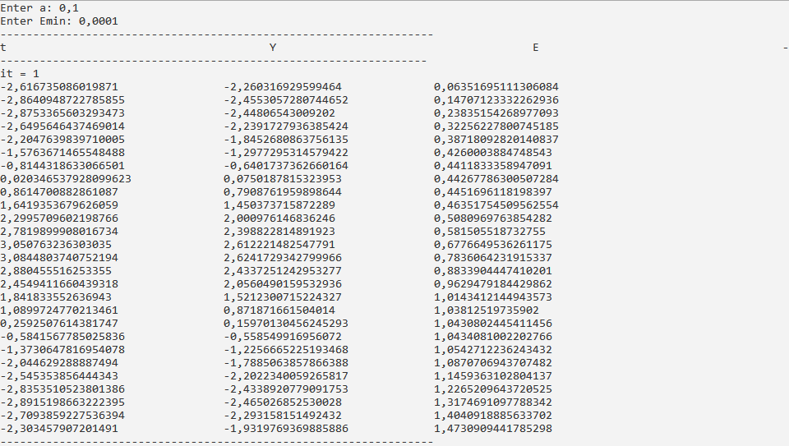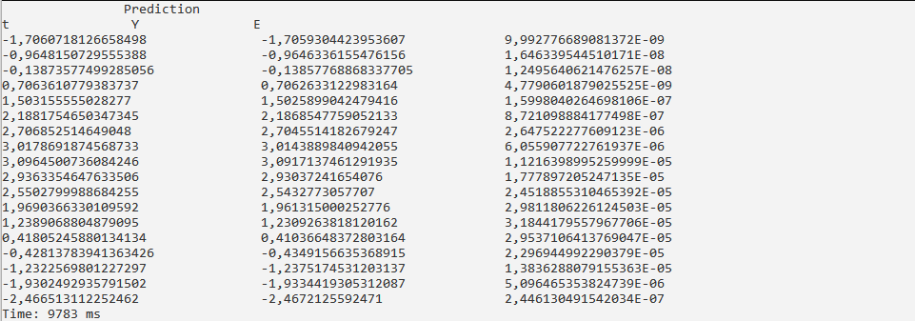

При E=0.0001 получили следующие значение с различными альфа.

|  |  |  |  |
| --- | --- | --- | --- |
| alpha | Error | Time, ms | Количество итераций |
| 0,05 | 2,358652428e-06 | 10674 | 7 |
| 0.1 | 3,3256375e-06 | 9783 | 4 |
| 0,2 | 1,16528543e-06 | 11758 | 9 |

Отобразим значения для альфа, равного 0.1. Т.к. скорость обучения при данном шаге обучения минимальна, ошибка достаточно мала.

График разности результатов между эталонным и спрогнозированным значением

График изменения ошибки в зависимости от итерации

Вывод**:** в ходе лабораторной работы изучил прогнозирование и

функционирование линейной ИНС при решении задачи прогнозирования. Определил оптимальную альфа, при которой обучение происходит с максимальной скоростью при достаточно малой ошибке. Спрогнозировал значения и убедился, что нейронная сеть работает правильно.